REPUBLICA DE COLOMBIA

RAMA JUDICIAL DEL PODER PÚBLICO

JUZGADO LABORAL DEL CIRCUITO

PUERTO TEJADA, (CAUCA)

CÓDIGO 19 573 31 05 001

JUZGADO LABORAL DEL CIRCUITO

Puerto Tejada, ©, diecinueve (19) de marzo del año dos mil veintiuno (2021).

Proceso: Ejecutivo Conexo

Demandante: **MARIELA ACEVEDO RAMÍREZ**

Demandado: MUNICIPIO DE MIRANDA Y PORVENIR S.A.

Radicación No. 195733105001- 2011-00079-00

Tema: Auto resuelve Objeción Liquidación del Crédito

Llega el presente asunto a Despacho a fin de resolver acerca de la objeción de la liquidación del crédito formulada por el apoderado judicial de la parte demandada sociedad **ADMINISTRADORA DE FONDO Y PENSIONES Y CESANTÍAS PORVENIR S.A**., para lo cual se **CONSIDERA:**

El apoderado judicial de la parte demandada, con fundamento en lo dispuesto en el numeral 2 del artículo 446 del Código General del Proceso, objeta la liquidación del crédito efectuada por la parte demandante y para probar la misma presenta liquidación alternativa.

Por su parte el numeral 3° del mencionado artículo señala que, vencido el traslado, el Juez decidirá si aprueba o modifica la liquidación, permitiéndole alterar de oficio la cuenta respectiva.

Revisada por este Juzgado la liquidación alternativa del crédito presentada por el apoderado judicial de la sociedad demandada se encontró que en la misma se están liquidando las mesadas pensionales de sobrevivientes a favor de la parte demandante a partir del 04 de julio de 2013, hasta el 30 de octubre del año 2.020, liquidación que arroja un retroactivo por la suma de $83.407.849.oo, incluyendo la correspondiente indexación, liquidación alternativa ésta que resulta mayor a la presentada por la parte demandante y en la cual no se incluye la suma de $8.280.000., correspondiente a las agencias en derecho fijadas en esta instancia y por cuyo valor se libró igualmente el mandamiento de pago de fecha 27 de octubre del año 2.020.

Consultada la liquidación especificada del crédito presentada por el apoderado judicial de la parte demandante, deduce el Juzgado que la misma se encuentra ajustada al mandamiento de pago librado, el cual tuvo como base para disponerse, la parte resolutiva de la sentencia de segunda instancia proferida por la Sala Laboral del Tribunal Superior del Distrito Judicial de Popayan. La liquidación abarca las mesadas pensionales debidamente indexadas causadas entre el 04 de julio de 2.013 y el 30 de noviembre de 2.020, e incluye igualmente el valor de las agencias en derecho fijadas en primera instancia a la cual se le aplicó el interés legal equivalente al 0.5% mensual, arrojando en total la mencionada liquidación un valor de $94.408.342.53.

Así las cosas, la liquidación que se aprobará en el presente asunto es la presentada por el apoderado judicial de la parte demandante, en el monto y los conceptos indicados en el párrafo inmediatamente anterior, aunado además a que la parte demandada en el escrito de objeción no precisa los errores puntuales que la llevaron a formular la objeción, pues simplemente se limitó a efectuar una liquidación de mesadas pensionales, con la correspondiente indexación, que como se dijo antes, resulta mayor a la que por esos conceptos liquidó la parte actora y no incluyendo el valor de las agencias en derecho de primera instancia.

En virtud de lo anterior el Juzgado Laboral del Circuito de Puerto Tejada

Cauca,

**RESUELVE:**

**1.- DECLARAR** infundada la objeción a la liquidación del crédito formulada por el apoderado judicial de la demandada **Sociedad Administradora de Fondos de Pensiones y Cesantías Porvenir S.A.,** por las razones expuestas en la parte motiva de esta providencia.

En consecuencia, la liquidación del crédito que se aprueba en el presente asunto, asciende a la suma de $94.408.342.53, por concepto de mesadas pensiónales y adicionales causadas entre el 04 de julio de 2013 y el 30 de noviembre de 2.020 y las agencias en derecho fijadas en primera instancia con sus correspondientes intereses legales.

**2**.- **FIJASE** en la suma de $6.600.000 moneda corriente, el valor de las agencias de derecho, causadas con la ejecución a favor de la parte demandante y tasadas de conformidad con lo dispuesto en el Acuerdo No. 1887 del 2003 expedido por el Consejo Superior de la Judicatura, equivalente al 7% del valor del pago ordenado, y aplicable en virtud de lo dispuesto en el artículo 7 del Acuerdo PSAA16-10554 de 05 de agosto de 2.016, expedido por la misma autoridad. Por la Secretaria **EFECTÚESE** la liquidación de costas incluyendo la suma anterior.

**3.-** En firme esta providencia, se ordenará lo pertinente para el pago de la liquidación del crédito y las costas.

NOTIFÍQUESE Y CÚMPLASE,

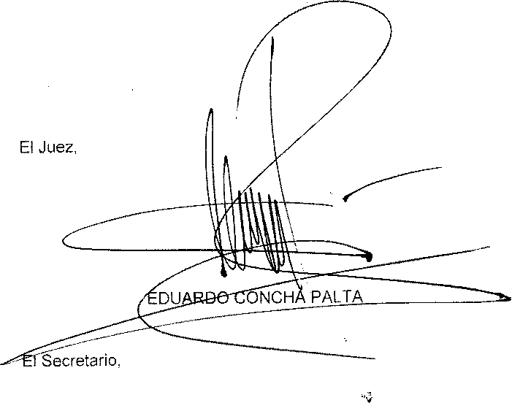

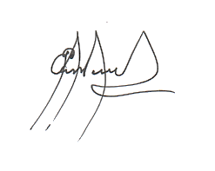

EVER PIAMBA MONTERO.

**JUZGADO LABORAL DEL CIRCUITO DE PUERTO TEJADA - CAUCA**.-

La presente providencia se notifica por anotación en Estado No.**011** fijado hoy **23 de MARZO DE 2021**

**EVER PIAMBA MONTERO.**

**Secretario**